

**QUản lý mua bán sách tại hiệu sách tư nhân**

TÀI LIỆU HƯỚNG DẪN SỬ DỤNG– V1.0

tp hỒ CHÍ MINH, THÁNG 8 NĂM 2017

mÔN PHÁT TRIỂN ỨNG DỤNG (Có đồ án)

Bộ môn Kỹ thuật phần mềm – Khoa Công nghệ thông tin – ĐH Công nghiệp TP. HCM

**NỘI DUNG**

**1.** **GIỚI THIỆU ỨNG DỤNG** 2

**2.** **CẤU HÌNH PHẦN CỨNG - PHẦN MỀM** 3

2.1 Phần cứng 3

2.2 Phần mềm 3

**3.** **CÁC CHỨC NĂNG CHÍNH** 3

3.1 Nhân viên bán hàng 3

3.2 Kế toán 4

3.3 Giám đốc 7

3.4 Khách hàng 7

# **GIỚI THIỆU ỨNG DỤNG**

Trên cơ sở lý thuyết về Quản lý hiệu sách tư nhân và qua quá trình tìm hiểu về kinh doanh của một hiệu sách tư nhân, qua đó biết được cách thức hoạt động và phương thức tính toán trogn một quán, từ đó đề xuất ra một ý tưởng để có thể quản lý được một cách hoàn thiện.

Xây dựng ứng dụng quản lý mua bán sách tại hiệu sách tư nhân. Hiệu sách chia nhân viên theo các trách nhiệm khác nhau như: Kế toán, quản lý, nhân viên bán hàng, cũng như giúp giám đốc có thể dễ dàng xem công ty của mình hiện đang vận hành như thế nào. Ứng dụng hỗ trợ nhân viên bán hàng dễ dàng trong việc quản lý sách như thêm, xóa ,sửa sách, xem số lượng tồn, quản lý hóa đơn cũng như lập báo cáo doanh thu theo ca làm việc. Giúp nhân viên kế toán quản lý lương, quản lý phiếu nhập một cách hiệu quả hơn.

Để hệ thống hoạt động một cách hiệu quả nhất đòi hỏi các thông tin được cung cấp phải chính xác; đảm bảo tính toàn vẹn, những dữ liệu liên quan đến thông tin khách hàng, nhà cung cấp, sách trong kho phải luôn luôn đảm bảo sẵn sàng; Giao diện đơn giản, trực quan bằng các biểu tượng hợp lý giúp người dùng dễ dàng thao tác với hệ thống.

Với ứng dụng này sẽ giúp hiệu sách giảm bớt gánh nặng trong quản lý, nâng cao hiệu quả trong kinh daonh và tăng tính chuyên nghiệp trong cách phục vụ.

# **CẤU HÌNH PHẦN CỨNG - PHẦN MỀM**

## Phần cứng

* Intel Core i5, 2.3 GHz
* Ram 8 GB trở lên
* HDD 256 GB

## Phần mềm

* Microsoft SQL Server 2014
* Microsoft Windows 10

# **CÁC CHỨC NĂNG CHÍNH**

## Nhân viên bán hàng

### Chức năng bán hàng

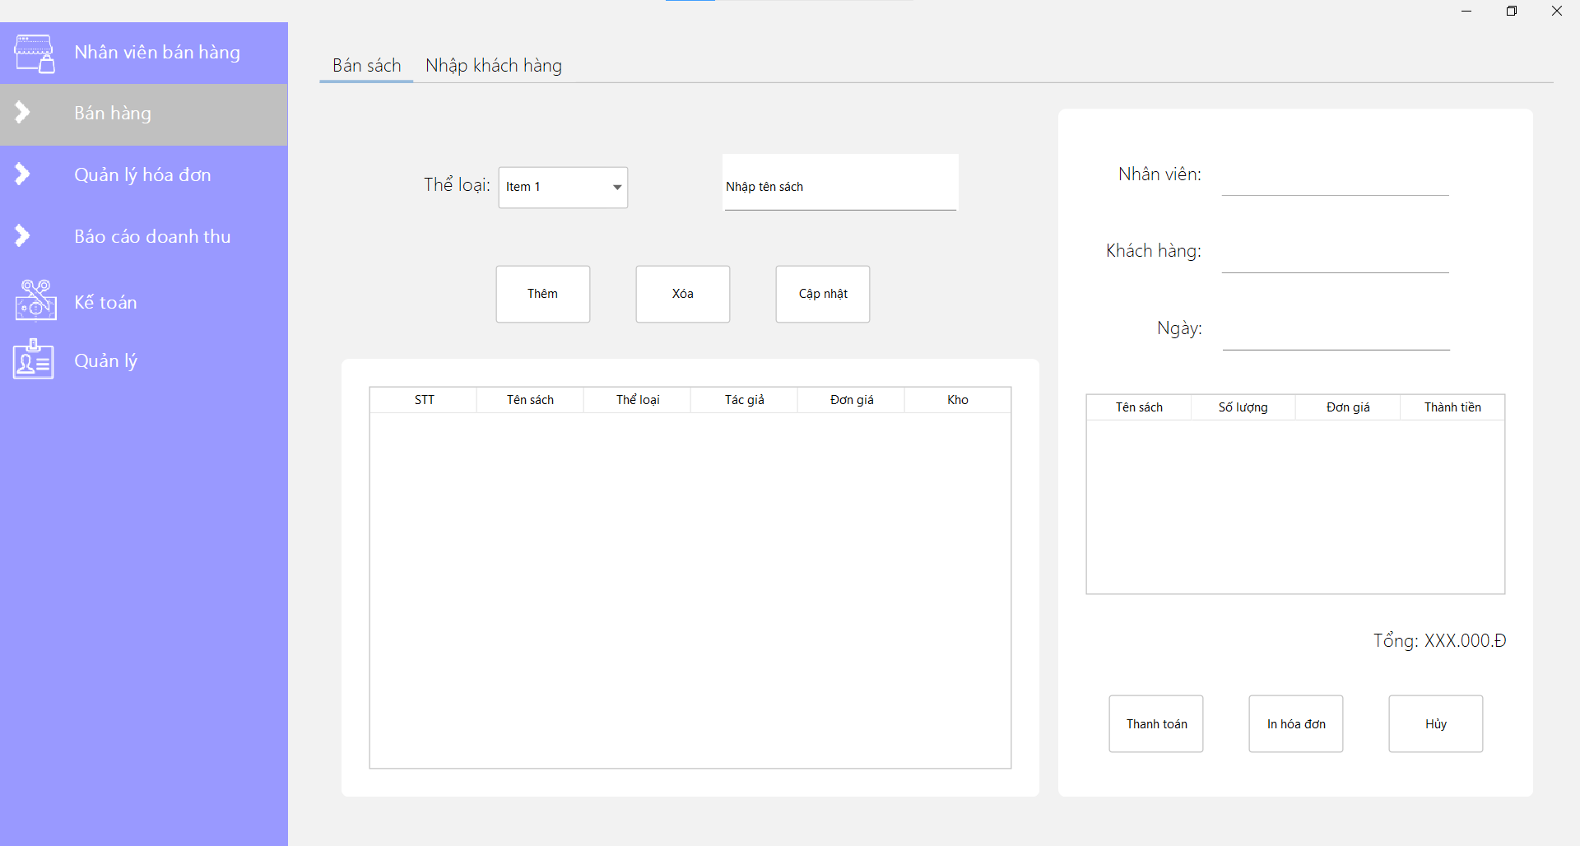

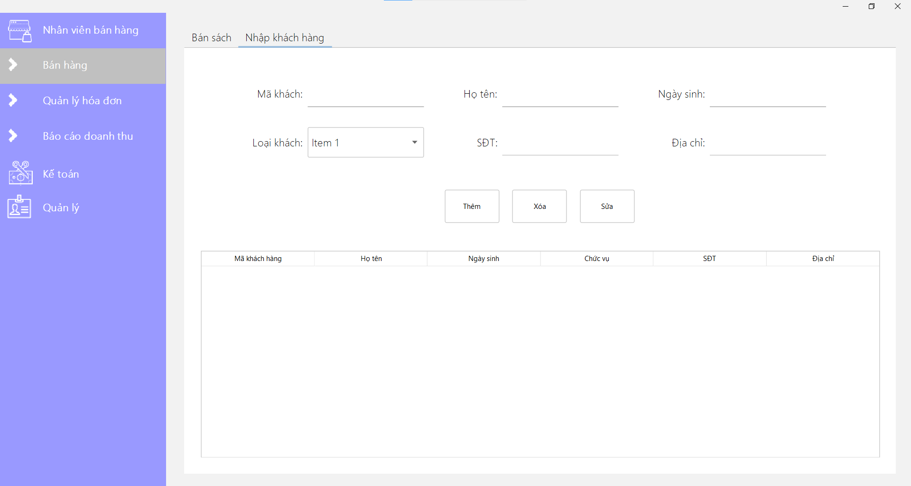

### Báo cáo doanh thu

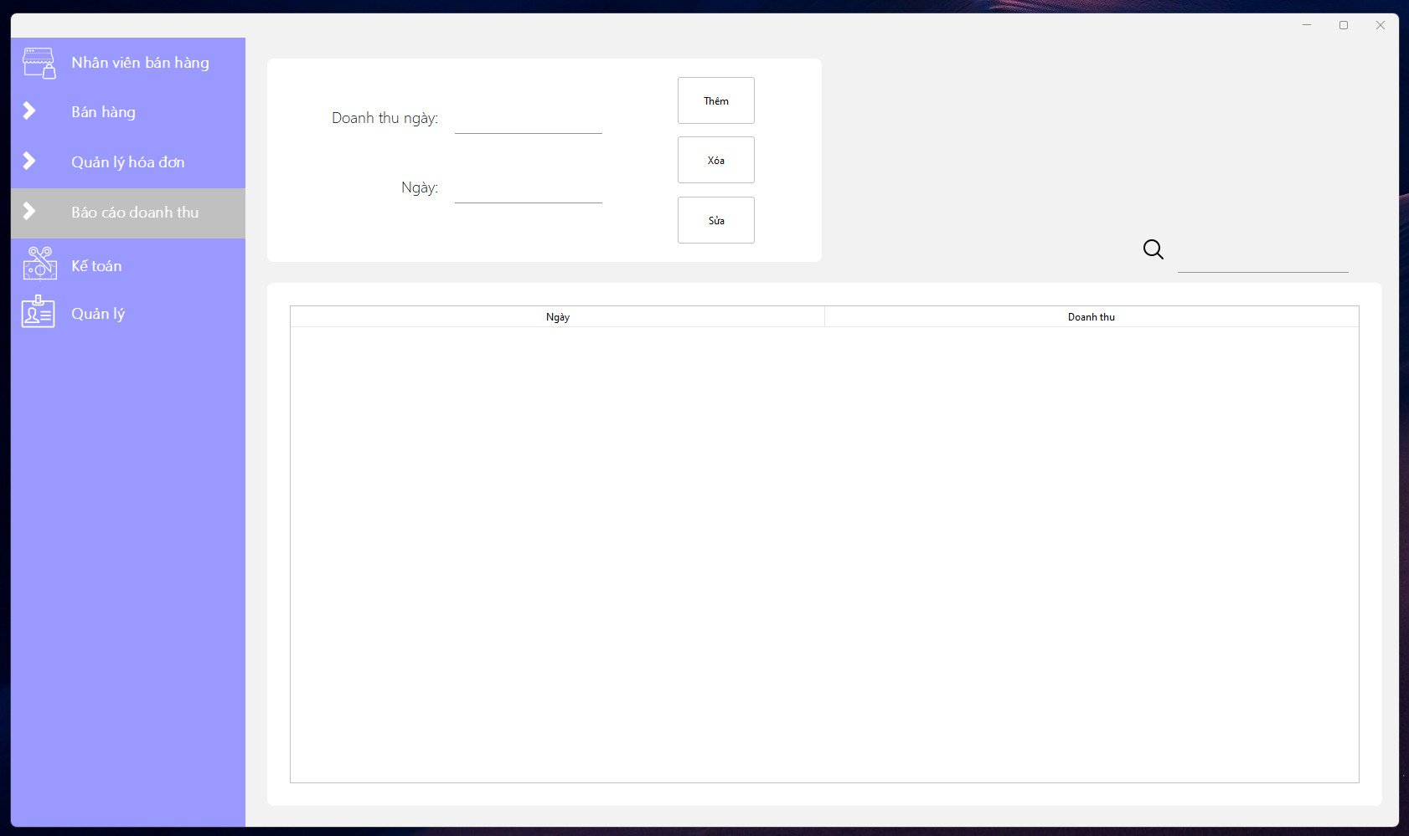

### Quản lý hóa đơn

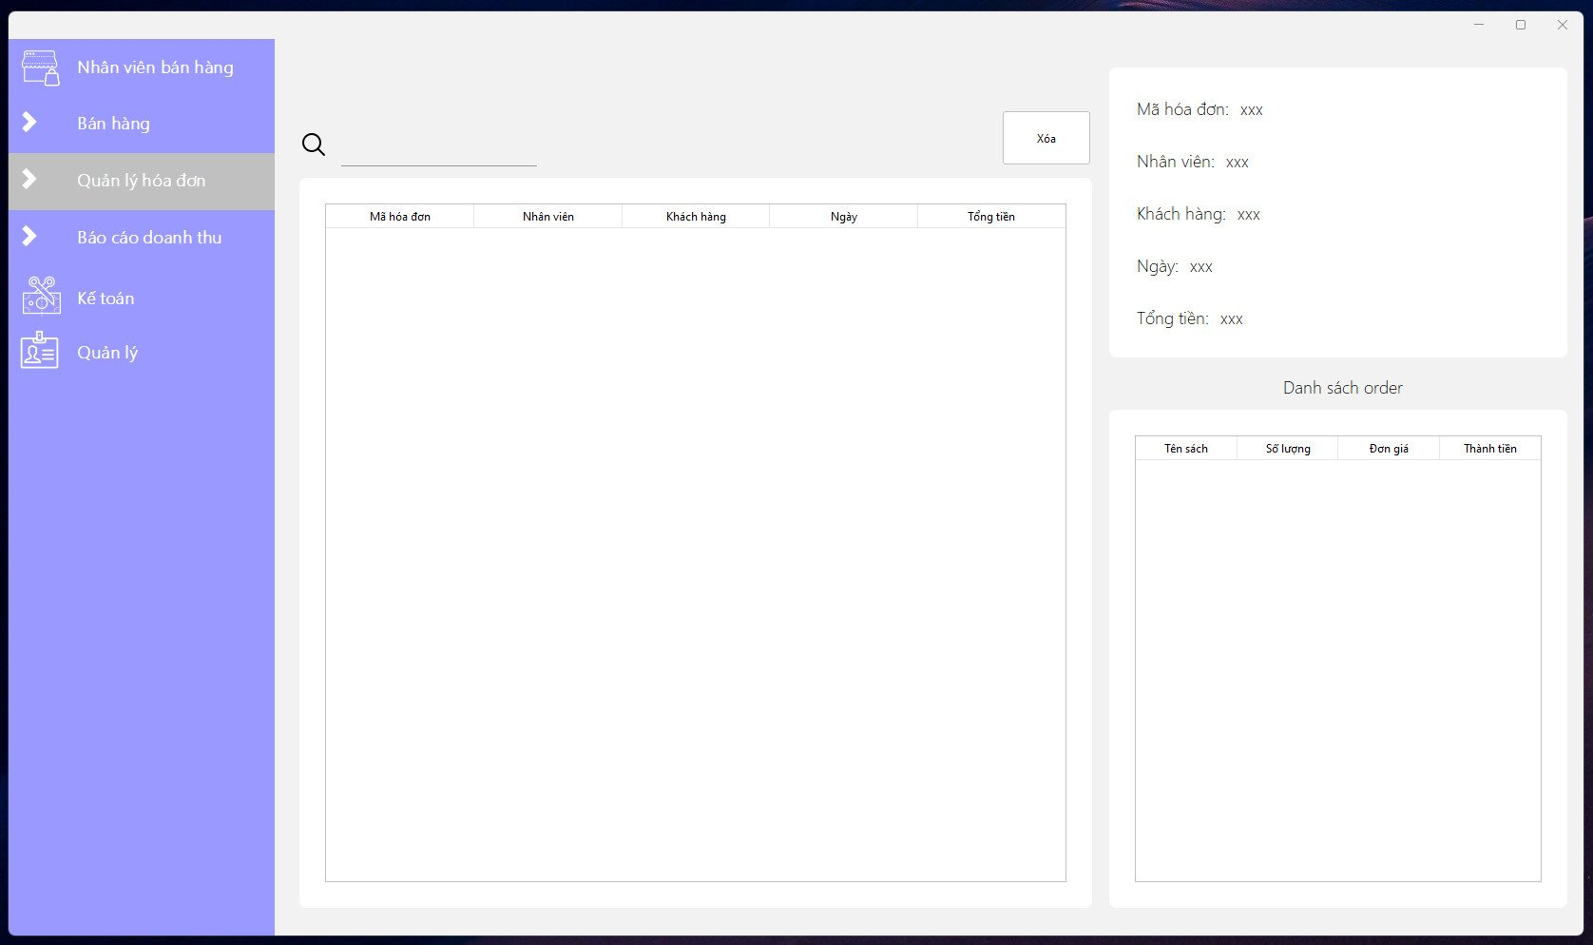

## Kế toán

### Nhập sách

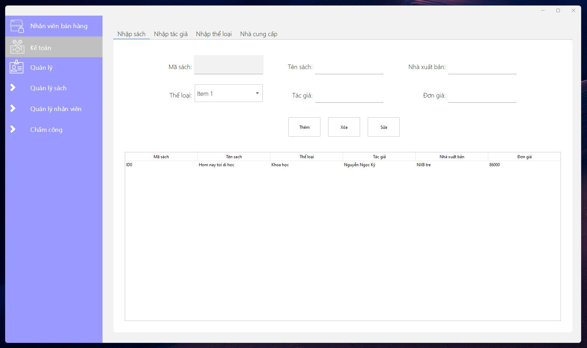

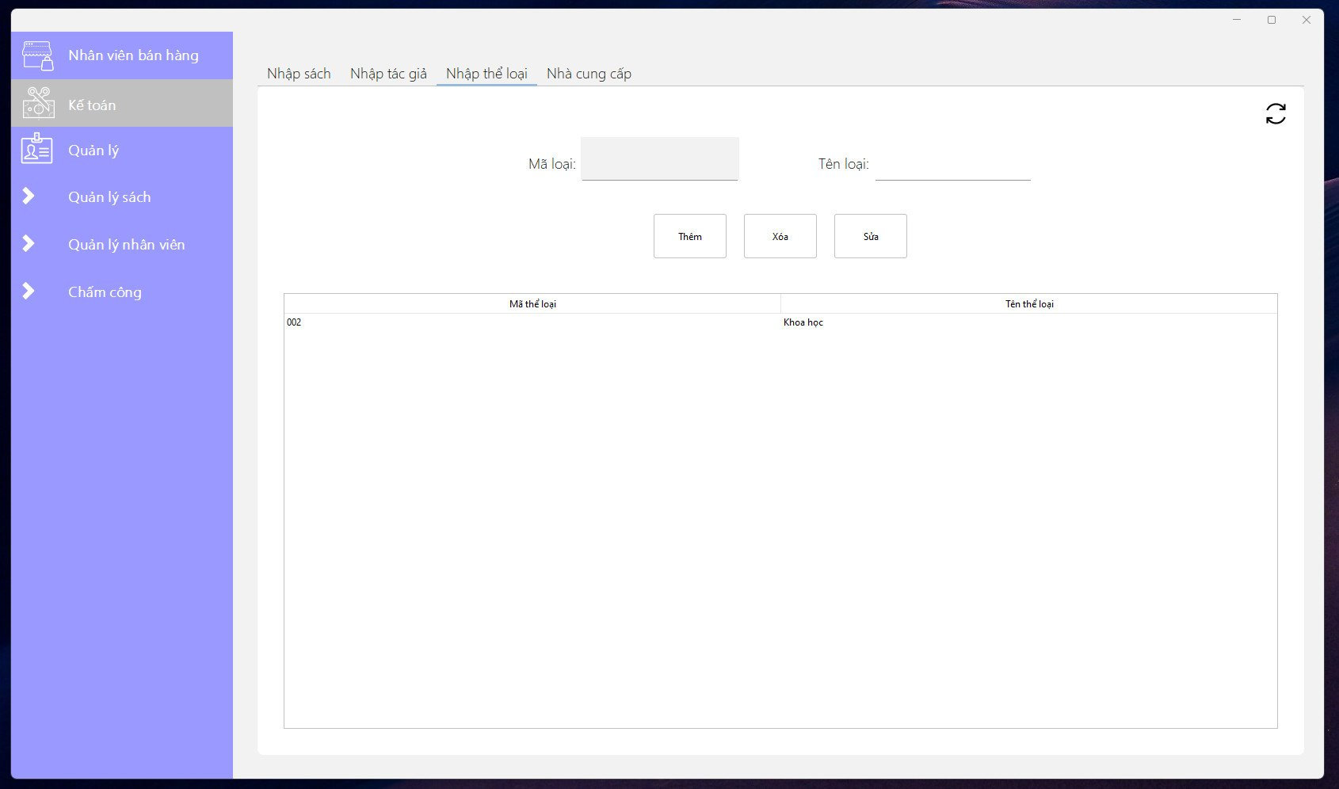

### Quản lý phiếu nhập

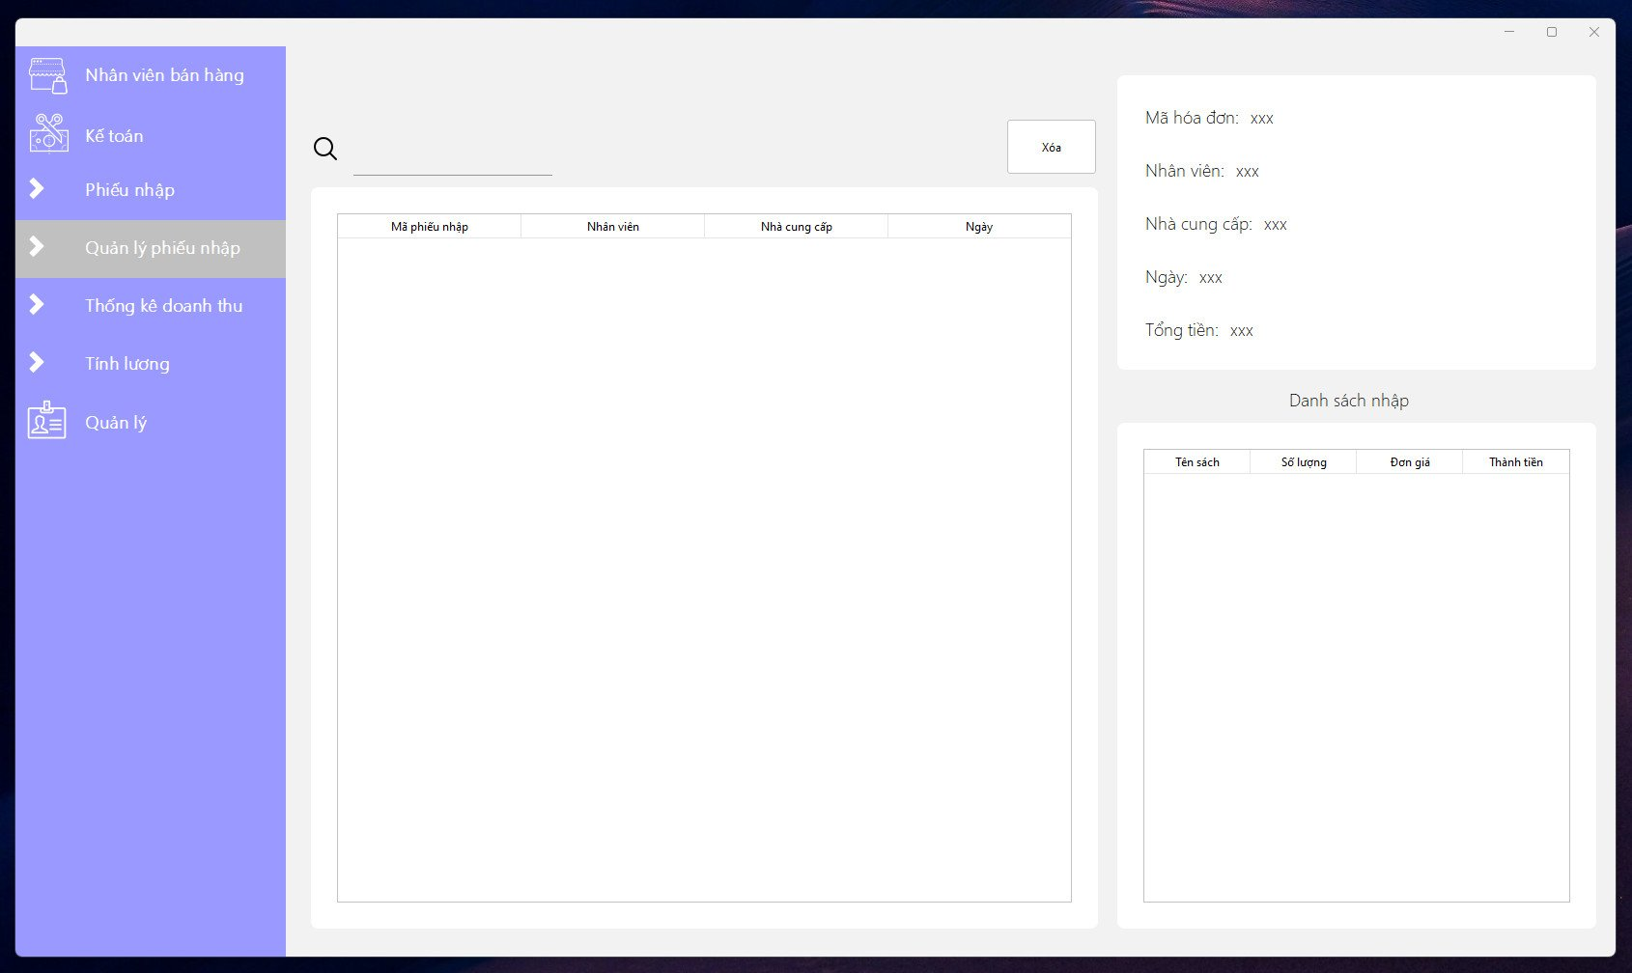

### Tính lương

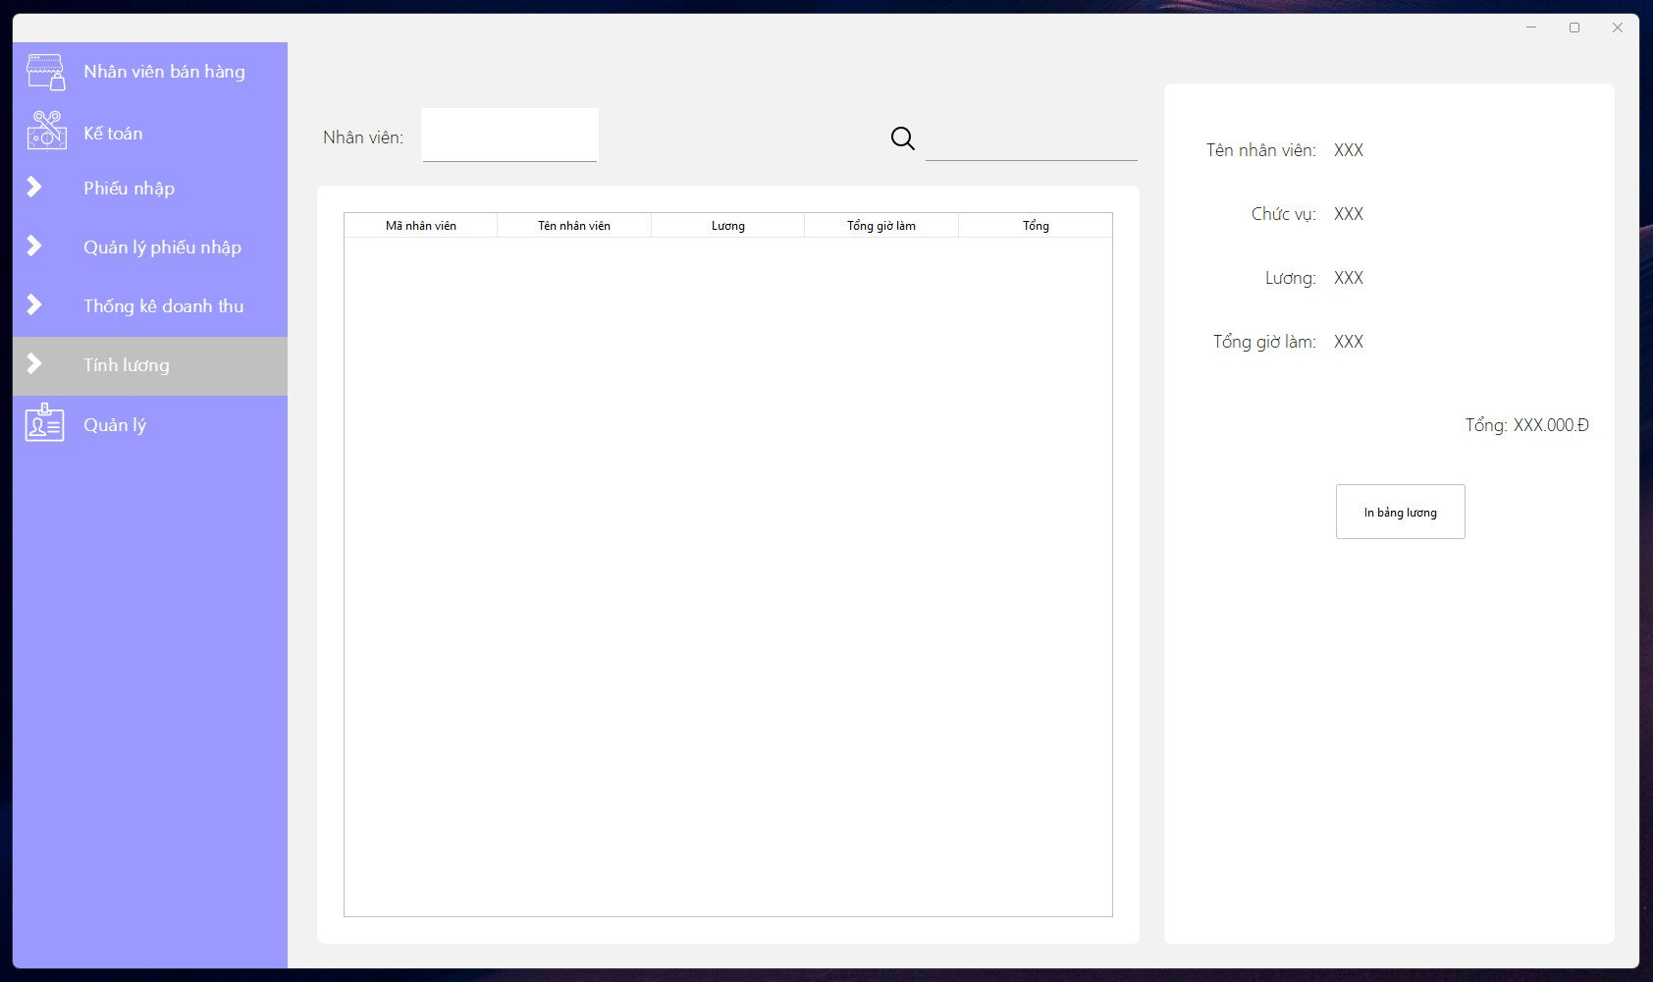

### Thống kê doanh thu

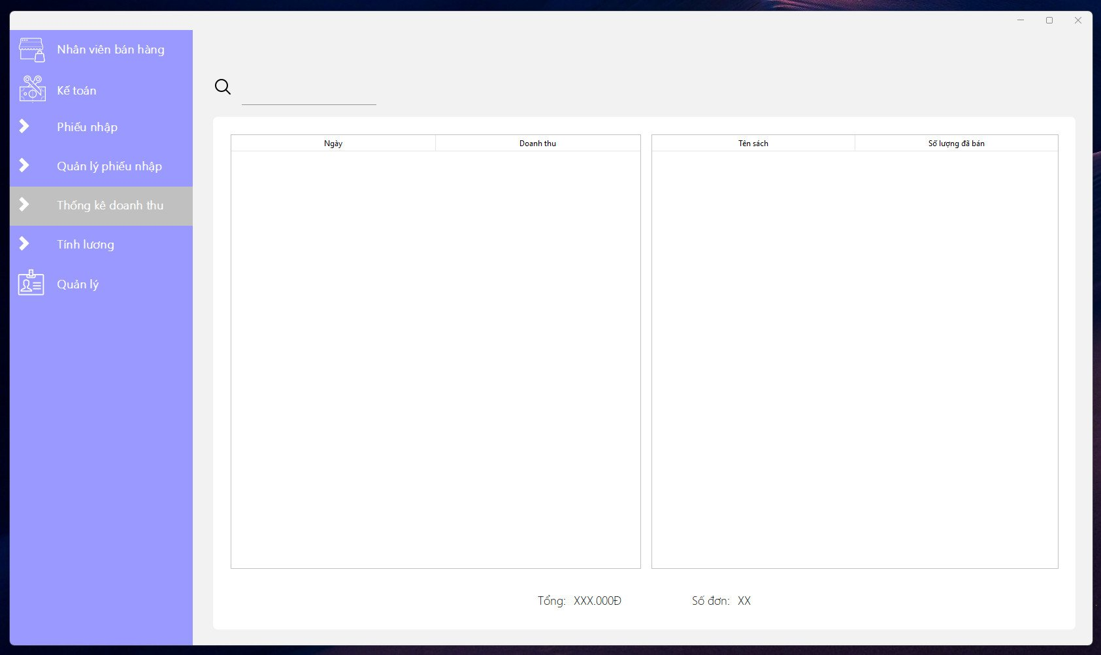

## Quản lý

### Chấm công

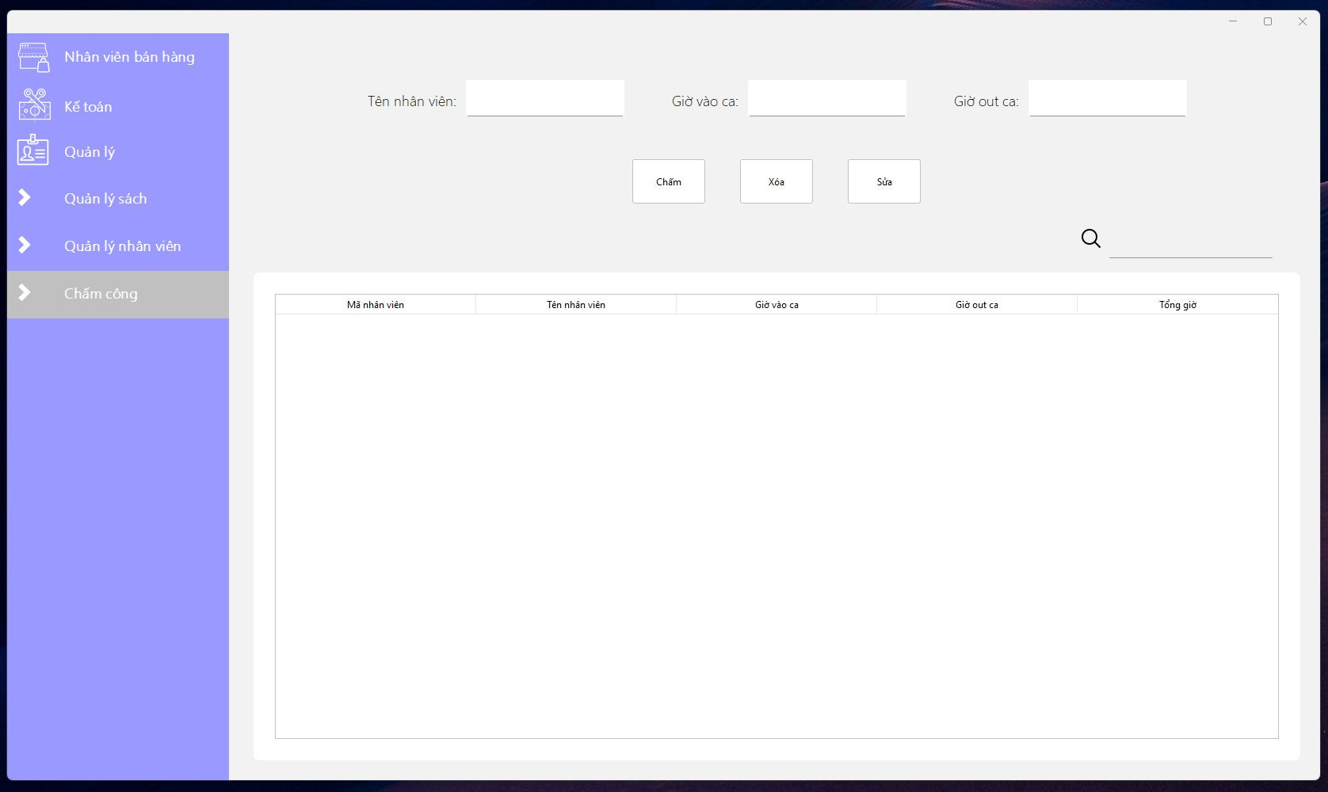

### Quản lý nhân viên

